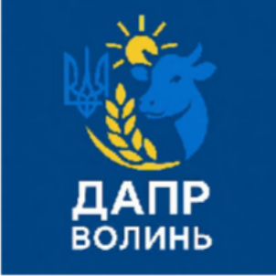

Підтримка з обласного бюджету

Дотація за вирощування телят:
(Розпорядження Волинської ОДА від 14.03.2025 № 184)
За умови співфінансування з бюджетів ТГ та обласного (50/50) – 2000 грн на голову за дотримання до 13-ти місячного віку:
- 700 грн – за перші 6 місяців утримання;
- 1300 грн – за наступні 6
місяців.
Подача документів - у громаду
Позика «Власний дім»:
(Рішення обласної ради від 09.12.2021 № 10/5 у редакції наказу ОДА від 21.12.2023 № 502 із змінами)
до 20 років до 3% річних
Для працевлаштованих сільських мешканців; За умови співфінансування з ТГ;
Для будівництва нового житлового будинку (до 600 тис. грн);
Для реконструкції, ремонту, впровадження енергоефективності (до 350 тис. грн);
Для придбання житла (до 500 тис. грн); Для спорудження інженерних мереж та підключення їх до наявних комунікацій (до 150 тис. грн).
Подача документів за адресою: м. Луцьк, проспект Перемоги, 14

Департаментом розпочато підготовку «Комплексної програми підтримки агропромислового комплексу Волині на 2027-2030 роки» та «Комплексної програми надання позик окремим категоріям громадян у Волинській області на 2027–2030 роки “Власний дім”» у зв’язку із завершенням дії чинних документів у поточному році.
Пропозиції до напрямків підтримки можна надсилати на електронну адресу post@agro.voladm.gov.ua

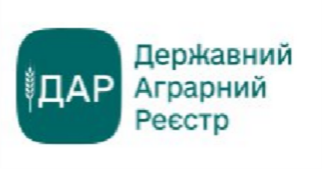
Всі програми підтримки для агровиробників на єдиній онлайн- платформі
Податися на будь-яку програму можна онлайн, не входячи з дому чи офісу
Єдині для всіх правила при розподілі підтримки відповідно до найкращих європейських практик

Хто може зареєструватися?
- Виробник сільськогосподарської продукції будь-якого розміру та напряму
Уся ключова інформація про виробника підтягується з державних ресурсів автоматично. Реєстр вже з'єднаний із Державним земельним кадастром, ДРРП, ЄДР, Реєстром тварин
діяльності.
- Фізична особа, ФОП або юридична особа будь-якої
форми власності.
- Має кваліфікований електронний підпис або
BankID*.
*BankID підходить тільки для реєстрації фізичних осіб. Але для подання заявки на участь у програмі підтримки обов’язково потрібен кваліфікований електронний підпис.
Реєструйтеся на dar.gov.ua, відстежуйте інформацію та подавайте заявки на участь у програмах підтримки агровиробників від держави та міжнародних організацій

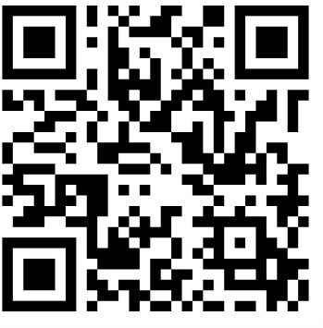

Рух заявки на підтримку можна відстежувати у режимі реального часу
Доступ до даних мають лише ті установи, що безпосередньо надають підтримку в ДАР і лише з дозволу агровиробника
Служби підтримки користувачів ДАР:

044 339 92 15
044 224 59 33
support@dar.gov.ua
За консультаціями з питань земельних правовідносин звертайтеся до Безоплатної правової допомоги

0 800 213 103


Дорадча діяльність
До Реєстру сільськогосподарських дорадчих служб України внесено три дорадчі служби області


Волинський обласний учбовий центр підготовки, перепідготовки та підвищення кваліфікації кадрів АПК

8 дорадників

Ростислав Миколайович Войтюк

050 378 71 44


ГО «Інститут дорадництва “Чисте довкілля”»

4 дорадники
Ігор Михайлович Мерленко

050 804 22 92


ТзОВ
«Сільськогосподарська дорадча служба “ФЕРМЕРИ ВОЛИНІ”»

Марія
3 дорадники Олександрівна
Каліш

095 355 84 30

